**همانندسازی DNA**

برای رشد، ترمیم، تمایز و ادامه حیات تقسیم سلولی لازم است . لازمه تقسیم سلولی همانندسازی DNA است. همانندسازی باید دقیق باشد تا اطلاعات به نسل بعد منتقل شود. این امر به اندازه زیادی توسط سیستم­های تعمیری صورت می­گیرد. البته همه خسارت­های DNAیا جهش­ها ترمیم نمی­شوند که خمیرمایه تکامل می­باشد.

در طول تقسیم سلولی هر دو رشته DNA به عنوان الگو جهت همانندسازی بکار برده می­شوند. هر دو سلول دختر (daughter cell) که از تقسیم یک سلول به وجود آمده­اند محتوی یک رشته جدید DNA (رشته تازه سنتز شده دختری) و یک رشته قدیمی DNA (رشته ابتدایی مادری) می­باشند. بنابراین همانندسازی مولکول DNA بصورت نیمه حفاظتی (semiconservation) و توسط آنزیم DNA پلی­مراز انجام می­شود.

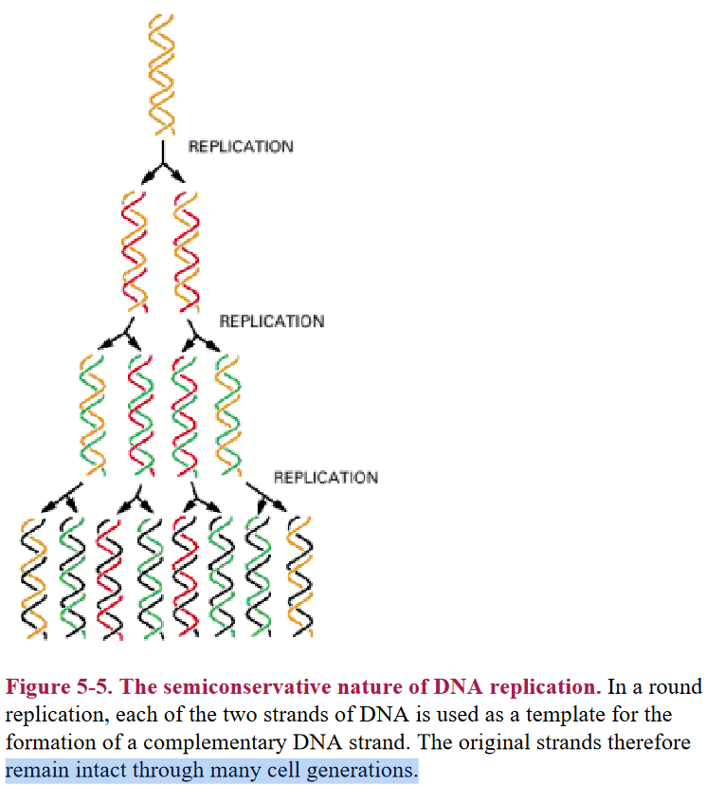

آنالیزهایی که در اوایل دهه 1960 میلادی انجام شد منجر به شناسایی نواحی به نام(localized region) که محل تشکیل چنگال همانندسازی (Replication fork) می­باشند.

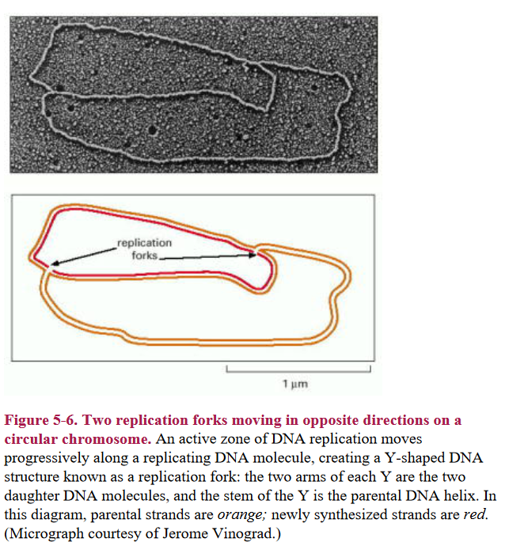

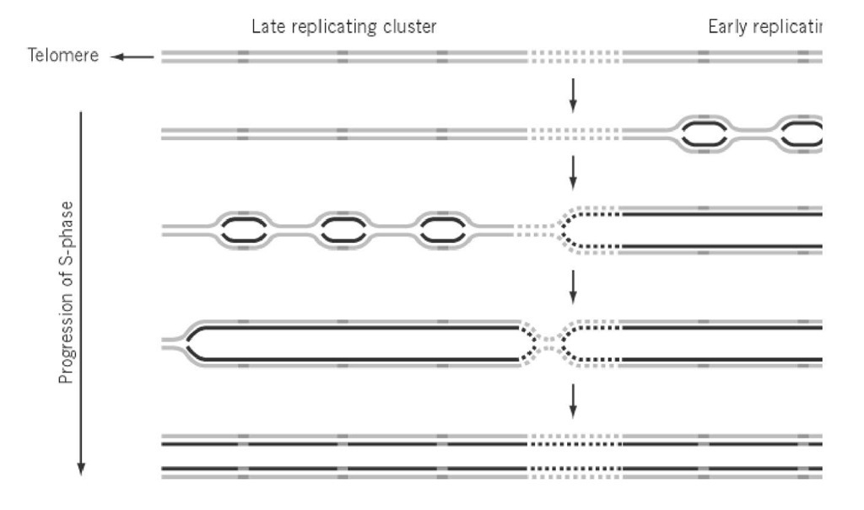

**Replicons of higher eukaryotes**

در مدل واتسون و کریک پیشنهاد شده است که بخشی از مولکول DNA باز می­شود و هر دو رشته بصورت همزمان همانندسازی انجام می­شود. جهت همانندسازی همیشه در جهت⸌5 به ⸌3 انجام می­شود. واحد همانندسازی رپلیکون می­باشد. رپلیکون دارای یک نقطه آغازی و یک نقطه پایانی می­باشد.

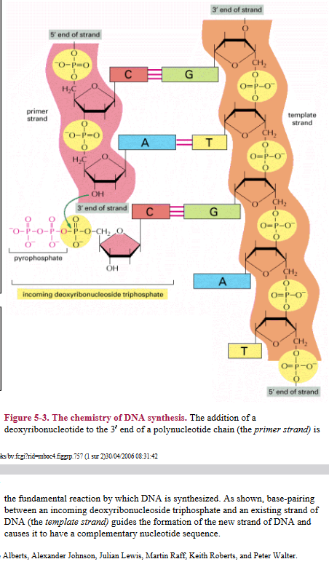

هر رشته از DNA به عنوان الگو برای ساختن رشته های دختر استفاده می­شود. برای همانندسازی ابتدا دو رشته DNA در نقطه آغاز همانندسازی از یکدیگر جدا می­شوند. و به صورت دوراهی در می­آیند در نتیجه نوکلئوتیدهای آزاد (deoxyribonucleoside triphosphates) می­توانند در مقابل بازهای مکمل که جفت نشده­اند قرار گرفته و با آن­ها پیوند برقرار کنند.

همانطور که می­دانیم DNA دو رشته­ای از دو رشته موازی و ناهمسو تشکیل شده است. آنزیم DNA پلیمراز همانندسازی را فقط در جهت ⸌5 به ⸌3 انجام می­دهد. به عبارتی رشته الگو باید در جهت⸌ 3 به⸌ 5 باشد. این رشته بصورت پیوسته ساخته می­شود این رشته را رشته پیشرو یا رهبر (leading strand) می­نامند. اما رشته مقابل که جهت ⸌5 به ⸌3 دارد از نظر جهت نمی­تواند به عنوان الگو برای آنزیم DNA پلیمراز بکاربرده شود. همانندسازی در این رشته بصورت ناپیوسته و گسسته انجام می­شودکه قطعات اکازاکی خوانده می­شوند که در انتها توسط آنزیم لیگاز این قطعات بهم متصل شده و رشته طویلDNA تشکیل می­شود. ای رشته را رشته پیرو یا تاخیری (lagging stran) می­نامند.

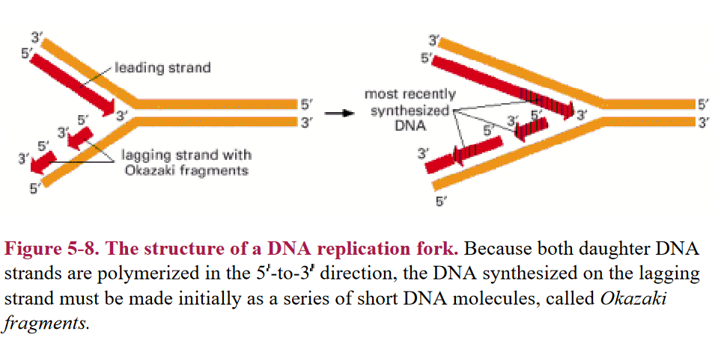

آنزیم DNA پلیمراز برای انجام فرآیند همانندسازی نیاز به انتهای⸌3 هیدروکسیل آزاد یک رشته از قبل سنتز شده دارد به عبارتی این آنزیم نمی­تواند به صورت De novo (سنتز نوپدید) عمل کند. یک رشته به نام رشته آغازگر یا پرایمر این نیاز آنزیم DNA پلیمراز را تامین می­نماید. آنزیم DNA پریماز ریبونوکلئوزیدتری فسفات ها را بکار می­برد و یک رشته کوتاه از جنس RNA را به نام پرایمر (RNA primer) سنتز می­نماید. رشته RNA ساخته شده می­تواند با بازهای رشته DNA جفت شده و تولید یک مارپیچ دوتایی هیبرید DNA/RNA (DNA/RNA hybrid double helix) می­نماید. RNAپرایمر به علت داشتن گروه هیدروکسیل آزاد در انتهای ⸌3 خود توسط آنزیم DNA پلیمراز ادامه داده شود و همانندسازی DNA را انجام دهد.

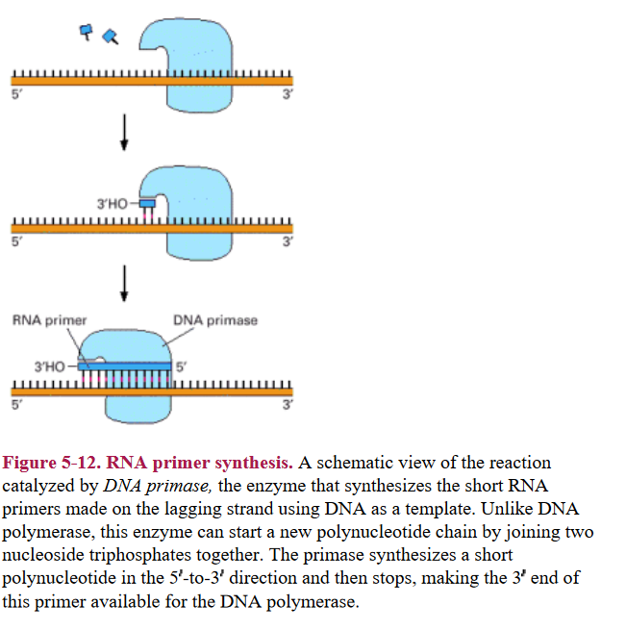

در رشته پیرو که قطعات اکازاکی حضور دارند یک سیستم تعمیری DNA (DNA repair system) وجود دارد که بطور سریع RNAپرایمر را حذف کرده و آنرا با DNA جایگزین می­نماید. آنزیم لیگاز انتهای⸌ 3 قطعه DNA جدید رو به انتهای 5 رشته قبلی متصل می­نماید تا این پروسه به اتمام برسد.

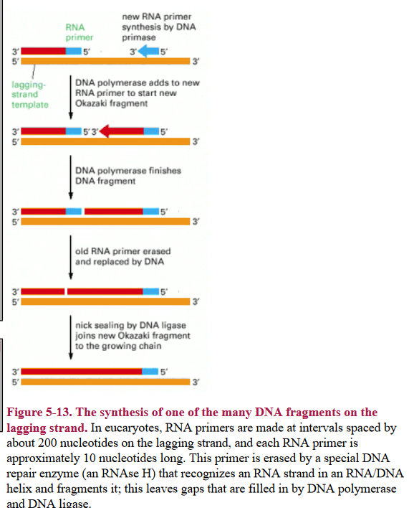

**پروتئین­های ویژه همانندسازی DNA**

**آنزیم­های استیلازها، فسفریلازها و متیلازها و نقش آن­ها در همانندسازی**

اصولا فسفریلاسیون باعث افزایش تراکم و به سمت عدم فعالیت DNA می­رود. از طرفی استیلاسیون باعث باز شدن و کاهش تراکم و در نتیجه فعالیت یعنی همانندسازی یا رونویسی می­شود.

متیلاسیون دارای نقش­های متفاوتی می­باشد در یک جا باز افزایش تراکم و در جایی باعث کاهش تراکم می­شود. با برداشت و حذف گروه­های استیل ، فسفات و یا متیل از طریق اتصال این پروتئین­های تنظیمی به DNA و یا پروتئین­های متصل به آن­ها مانند هیستون­ها پروتئین­ها از روی DNAبرداشته می­شوند. از طرفی در محل شروع همانندسازی ردیف­های زیادی از GATC وجود دارد که همانندسازی وقتی شروع می­شود که در هر دو رشته نوکلئوتید آدنین متیله شود.

**پروتئین­ها آغاز کننده همانندسازی و نقش آن­ها در همانندسازی**

پروتئین­هایی می­باشند که محل شروع همانندسازی را شناسایی کرده و به آن متصل می­شوند و تعداد بیست نوکلئوتید را باز کرده و باعث هدایت سایر پروتئین­ها به سمت این ناحیه می­شوند.

**آنزیم­های توپوایزومراز و نقش آن­ها در همانندسازی**

مولکول DNA تقریبا به ازای هر 10 جفت باز یک دور به دور خود می­پیچد. بنابراین در محل چنگال همانندسازی باید خیلی سریع مولکول DNA بچرخد و پیچش آن باز شود. پروتئین­هایی به نام DNA توپوایزومراز ها باعث چرخش DNA می­شوند. این آنزیم­ها در محل اتصال یک یا دو رشته را برش و پس از حذف پیچ دوباره دو رشته را بهم متصل می­نمایند.

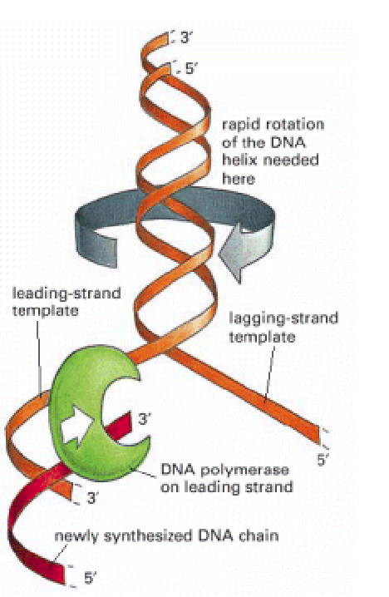

مارپیچ دوتایی DNA در جلوی چنگال همانندسازی جهت ورود دزوکسی ریبونوکلئوتیدها و جفت شدن با زنجیره الگو باز می­شود. تحت شرایط نرمال این مارپیچ دوتایی بسیار پایدار می­باشد و در شرایط آزمایشگاهی دمای جوش آب منجر به جداسازی دو رشته در لوله آزمایش می­شود. یکسری از پروتئین­ها به فرآیند باز شدن دو رشته کمک می­کنند . این دو نوع پروتئین شامل ِDNAهلیکاز و پروتئین­های single-strand DNA-binding (SSBP) می­باشند.

**DNAهلیکاز و نقش آن­ها در همانندسازی:**

برای نخستین بار به عنوان پروتئین­هایی که عمل هیدرولیز ATP را انجام می­دهند جداسازی شدند. هیدرولیز ATP باعث تغییر شکل پروتئین شده و در نتیجه به آنزیم کمک می­نماید تا کار مکانیکی خود را انجام دهد. این آنزیم در طول مولکول DNA حرکت می­کند و می­تواند با سرعت بیش از 1000 جفت نوکلئوتید در هر ثانیه عمل جداسازی دو زنجیره DNA را انجام دهد.

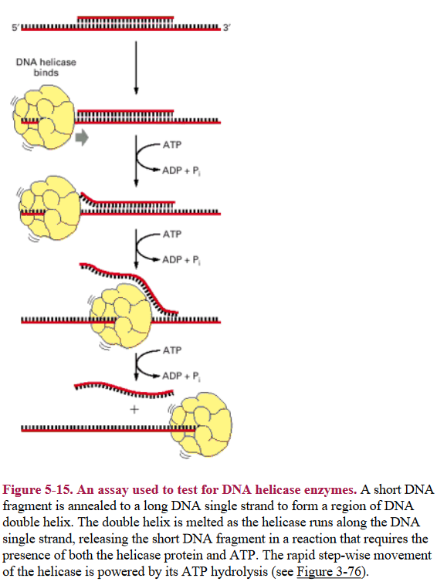

**پروتئین­های single-strand DNA-binding (SSBP) و نقش آن­ها در همانندسازی**

پروتئین های SSB به عنوان helix-destabilizing proteins نیز شناخته شده­اند. این پروتئین­ها طوری بر روی رشته DNA قرار می­گیرند که بازهای نوکلئوتیدها بصورت آزاد بتوانند به عنوان الگو مورد استفاده قرار گیرند. این پروتئین­ها بطور مستقیم منجر به باز شدن مارپیچ دو تایی نمی­شوند به عبارتی این پروتئین­ها با پایدار کردن زنجیره منفرد DNA به آنزیم هلیکاز کمک می­نمایند. وقتی مولکول DNA تک رشته ای می­شود ممکن است تشکیل حلقه دهد یا دو رشته ای شود و یا توسط نوکلئازها برش بخورد پروتئین­های SSB مانع از این کار می­شوند.

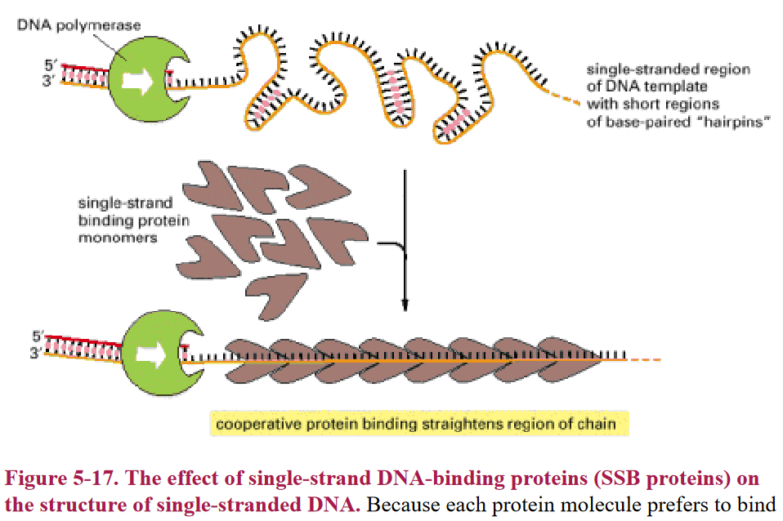

**DNAپلی­مرازها**

آنزیم­هایی هستند که عمل پلیمریزاسیون را انجام می­دهند. هم دارای ویژگی پلی­مرازی هستند و هم تعمیری.این آنزیمها دو ویزگی خاص دارند همانندسازی را فقط در جهت ⸌5 به ⸌3 انجام می­دهند و برای ساخت رشته جدید حتما نیاز به یک گروه هیدروکسیل آزاد دارند. به عبارتی این آنزیم­ها حتما باید بر روی مولکول از قبل ساخته شده عمل کنند. برخی از DNAپلی­مرازها دارای ویژگی تعمیری می­باشند و اگر نوکلئوتیدی اشتباه وارد شود آن را حذف و با نوع درست جایگزین می­کنند . قدرت تعمیر همراه با ویژگی اگزونوکلئازی می­باشد.

DN**Aپریماز و نقش آن­ها در همانندسازی**

آنزیم­هایی که پرایمرهای لازم برای همانندسازی را سنتز می­نمایند.

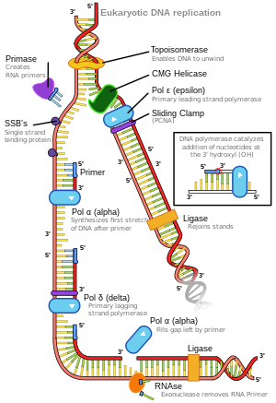

**سنتز RNA**

سنتز RNA را از روی یکی از رشته­های DNA نسخه­برداری (رونویسی) گویند. در سلول سه نوع RNA وجود دارد که عبارتند از :

mRNA (RNAی پیک)

tRNA (RNAی ناقل)

rRNA (RNAی ریبوزومی)

اولین قدمی که سلول جهت ساختن یک پروتئین ویژه برمی­دارد کپی کردن توالی نوکلئوتیدی DNA به توالی نوکلئوتیدی RNA می­باشد. این فرآیند رونویسی یا transcription نامیده می­شود.

تعداد زیادی از نسخه­های مشابه RNA می­تواند توسط یک ژن ساخته شود و هر مولکول RNA می­تواند بطور مستقیم تعداد زیادی ازمولکول­های پروتئینی مشابه را سنتز نماید. هر ژنی با کارایی­های متفاوتی می­تواند رونویسی و ترجمه شود.

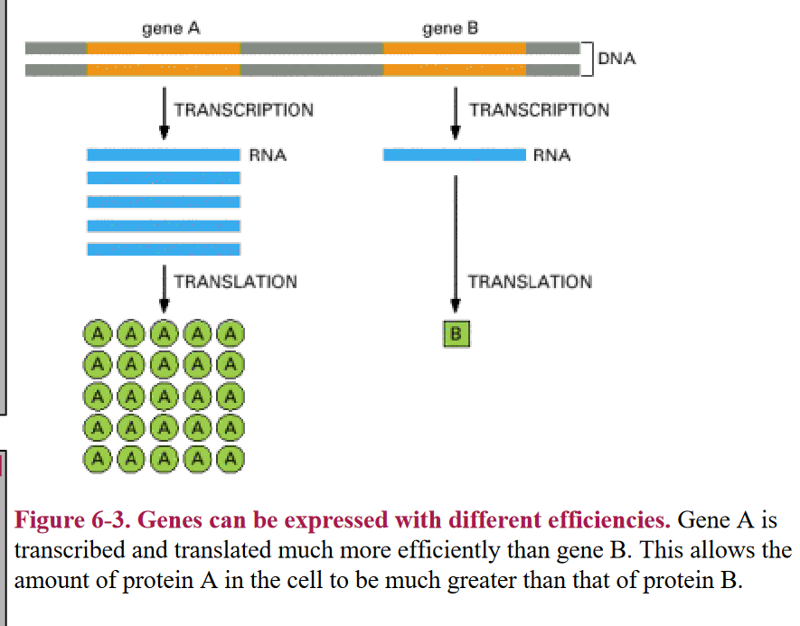

**تفاوت بین DNA و RNA**

همانند مولکول DNAمولکول RNA نیز از چهار نوع زیرواحد نوکلئوتیدی تشکیل شده است که توسط پیوندهای فسفودی­استری بهم متصل می­شوند.

نوکلئوتیدهای مولکول RNA از نوع ریبونوکلئوتید می­باشند

نوکلئوتیدهای DNA از نوع دئوکسی ریبونوکلئوتید می­باشند

مولکول RNA همانند DNA دارای بازهای آدنین، گوانین وسیتوزین می­باشد و به جای باز تیمین در مولکول DNA دارای باز اوراسیل می­باشد. از آنجاییکه ساختار اوراسیل همانند تیمین می­باشد با باز دو حلقه­ای آدنین جفت می­شود.

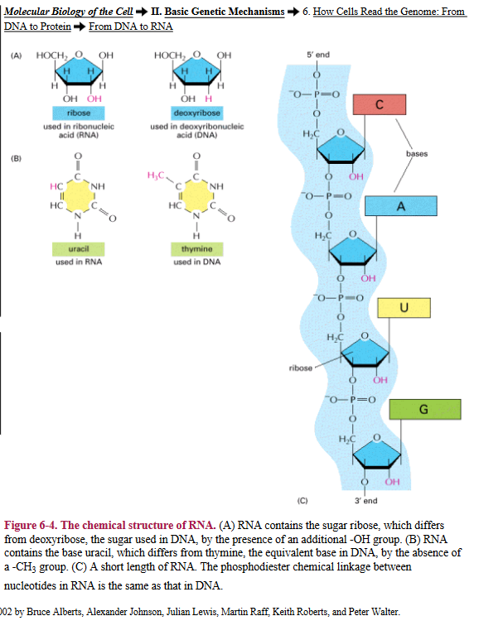

بطور کلی مولکول DNA در داخل سلول بصورت مارپیچ دورشته­ای می­باشد و مولکول RNA بصورت زنجیره­های تک رشته­ای می­باشد. زنجیره­های RNA می­توانند همانند یک زنجیره پلی­پپتیدی بصورت شکل­های مختلفی دچار تاخوردگی شوند.

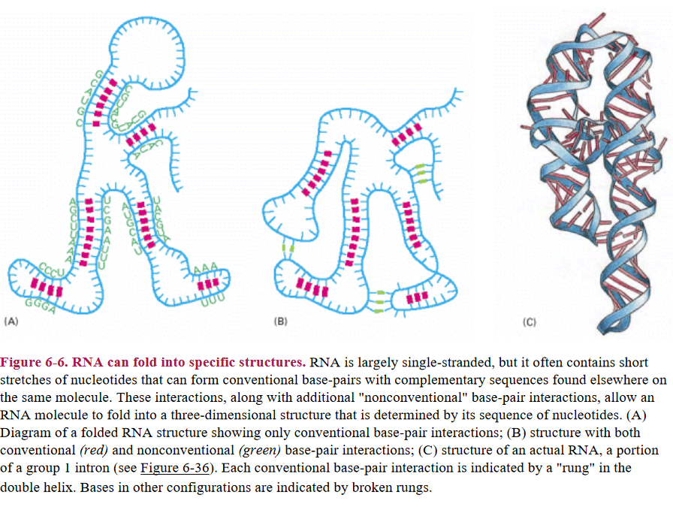

سنتز RNA در پروکاریوت­ها به وسیله یک آنزیم RNA پلی­مراز صورت می­گیرد. در حالیکه در یوکاریوت­ها برای هر نوع RNA یک نوع آنزیم RNA پلی­مراز (RNA پلی­مرازیک، RNA پلی­مراز دو، RNA پلی­مراز سه) وجود دارد. سنتز RNA در پروکاریوت­ها بدین صورت است که RNA پلی­مراز مولکول DNA دو رشته­ای را شناسایی می­کند. این آنزیم در نواحی اختصاصی به مولکول DNA متصل می­شود. این نواحی را پروموتور می­گویند. انتخاب رشته الگو بستگی به موقعیت و جهت­گیری پروموتور دارد.

***تفاوت ژن­های پروکاریوتی و یوکاریوتی***

ژن ها در سیستم­های پروکاریوتی و یوکاریوتی از نظر عمل و ساختمان هم دارای شباهت ها و تفاوت هایی هستند. از این نظر که هر دو دارای سه بخش ابتدایی، ساختمانی و پایان هستند مشترکند. اما تفاوت­ها در هر کدام از این زیربخش­ها ست. در پروکاریوت­ها معمولاً ژن­ها پشت سر هم واقع شده­اند به عنوان مثال باکتری Ecoli در هر یک میلیون جفت باز حدود 940 ژن مشخص شده است. در انسان در حدود هر 50000 جفت باز ممکن است یک یا دو ژن باشد. در پروکاریوت­ها ژن­ها پشت سر هم هستند و تراکم یا چگالی ژنی بالاست. اما هرچه به سمت موجودات عالیتر برویم چگالی ژنی کمتر می­شود. افزایش ردیف­های غیرژنی را داریم . همچنین ژن­های پروکاریوتی به صورت پلی سیسترونیک می­باشند. یعنی یک ژن می­تواند چند پروتئین مختلف را تولید کند به عبارتی چند پروتئین یا ژن توسط یک پروموتور تنظیم می­شوند که به این سیستم سیستم اپرون می­گویند. اما در ژن­های مونوسیسترونیک هر ژن یک نوع پروتئین تولید می­کند. از طرفی ژن­های پروکاریوتی ناحیه ابتدایی یا تنظیمی یا پروموتور در همه ژن­ها تقریباً مشابه است. لذا یک نوع پلیمراز از ژن­های پروکاریوتی رونویسی می­کند. اما تفاوت در ناحیه پروموتور ژن­های یوکاریوت بسیار هست و لذا سه نوع آنزیم RNA پلیمراز وجود دارد.

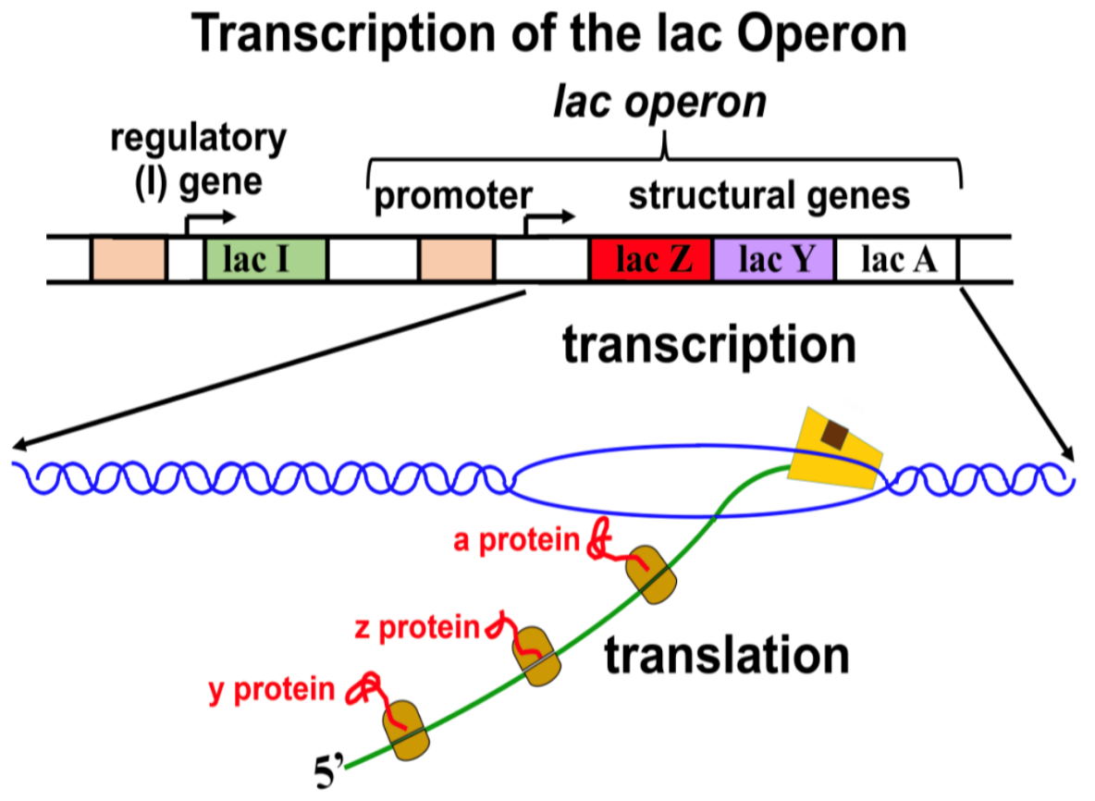

***تفاوت RNA پلی­مراز پروکاریوت و یوکاریوت***

RNA پلی­مراز باکتریایی به کمک فاکتور سیگما به عنوان یکی از زیرواحدهایش قادر به شروع رونویسی می­باشد. آنزیم RNA پلیمراز زمانی که همراه با سیگماست جایگاههای صحیح آغاز رونویسی را تشخیص می­دهد و رونویسی را در آنجا شروع می­کند.

در حالی که RNAپلی­مراز یوکاریوت­ها نیاز به دسته بزرگی از پروتئین­ها به نام فاکتورهای رونویسی (transcription factors) دارد که محل پروموتور را شناسایی کرده و با آنزیم پلیمراز در محل پروموتور جمع می­شوند و آنگاه پلیمراز می­تواند عمل رونویسی را انجام دهد.

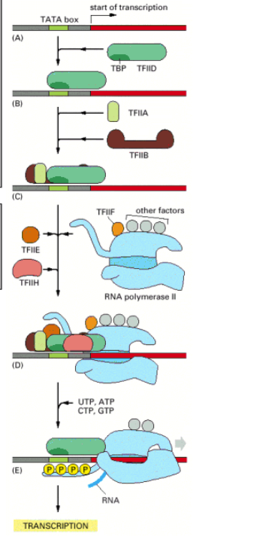

**mRNA**

این نوع RNA توسط یکسری از واکنش­های آنزیمی و با استفاده از DNA کروموزوی به عنوان الگو ساخته می­شود که این عمل را اصطلاحا نسخه­برداری می­گویند. RNA پیک (mRNA) پس از ساخته شدن از هسته خارج و وارد سیتوپلاسم می­شود و سپس برای سنتز پروتئین­ها به ریبوزوم­ها منتقل می­شود. هر یک از مولکول­های پیک حامل رمز ژنتیکی (کد) برای سنتز یک یا چند نوع پروتئین است. در ترتیب نوکلئوتیدهای پیک هر سه نوکلئوتید مجاور بیانگر رمز یک اسیدآمینه است.

در یوکاریوت­ها آنزیم RNAپلیمراز نوع دوم مسئول سنتز RNA پیک (mRNA) می­باشد.

محصول مستقیم رونویسی، رونوشت اولیه یا RNA اولیه نیز خوانده می­شود. اغلب ژن­های یوکاریوتی منقطع هستند و RNA حاصل از رونویسی آنها از طریق پیرایش به RNA بالغ تبدیل می­شود. طی تحقیقاتی پژوهشگران متوجه شدند که اندازه متوسط مولکول RNA در هسته سلول بسیار بزرگتر از RNAها در سیتوپلاسم هست. تعیین توالی نوکلئوتیدها در RNA بالغ و DNA نشان داد که بخش رمزگردان RNA بالغ در DNAپیوسته نیست. تمام طول DNA بین جایگاه آغاز و پایان RNA سازی رونویسی می­شود و در رونوشت اولیه تجلی پیدا می­کند. هنگام پیرایش بخش­هایی از رونوشت اولیه حذف و بخش­های دیگر در RNA بالغ حفظ می­شوند. بخش­هایی از DNA که رونوشت آن­ها در RNA بالغ باقی می­ماند اگزون و بخش­هایی از DNA که رونوشت آن­ها حذف می­شوند انترون نامیده می­شوند. بعد از حذف انترون­ها RNA بالغ کلاهک گذاری شده(انتهای⸌ 5) و دم پلی A (انتهای⸌ 3) به آن اضافه می­شود.

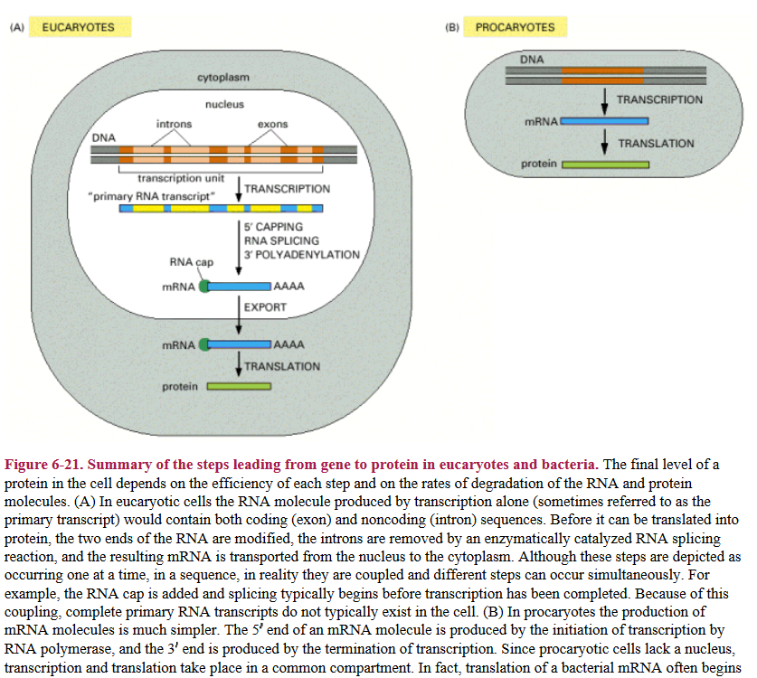

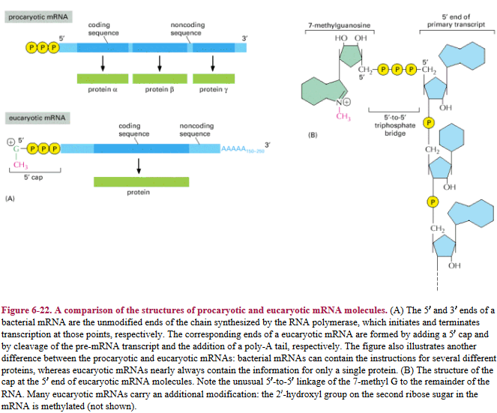

سنتز پروتئین

وجود 64 کدون که 61 کدون برای بیست نوع آمینواسید و سه کدون پایانی داریم که هیچ آمینواسیدی را رمز نمی­کنند. هر کدون شامل سه نوکلئوتید می باشد هر نوکلئوتید چهار حالت دارد (آدنین،گوانین،سیتوزین،اوراسیل). (64=4×4×4)نوکلئوتید اول و دوم نقش اساسی را ایفا می­کنند و نوکلئوتید سوم را جایگاه لغزشی می­نامند.

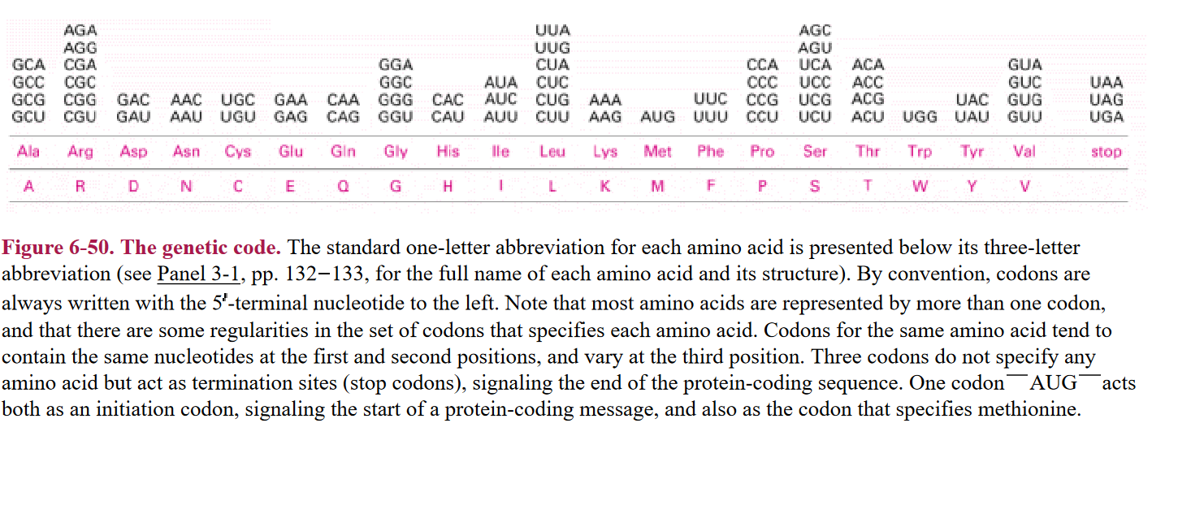

ویژگی­های مولکول TRNA و ساختار برگ شبدری و اتصال آمینواسید به انتهای 3 پریم محتوی CCA

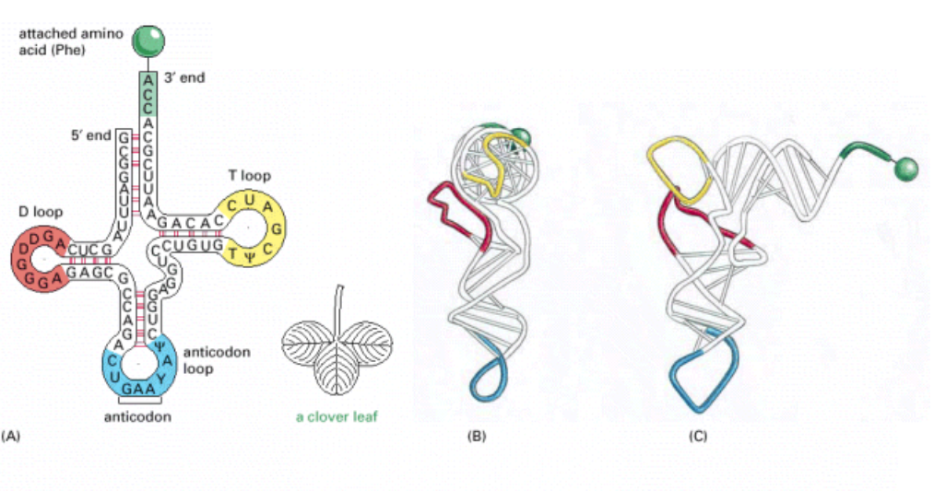

ساختار ریبوزوم در یوکاریوت­ها و پروکاریوت­ها

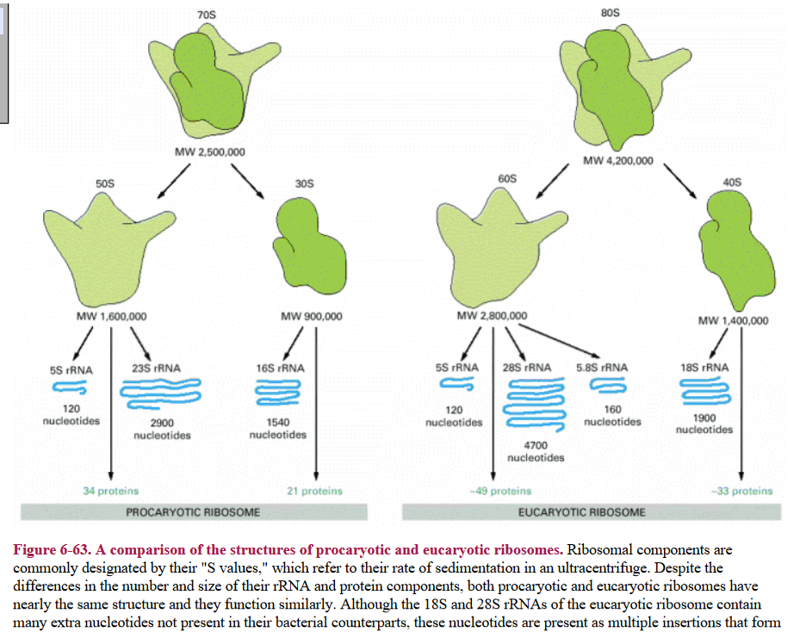

ریبوزوم دارای سه جایگاه می­باشد (جایگاه E ، جایگاهP، جایگاهA)

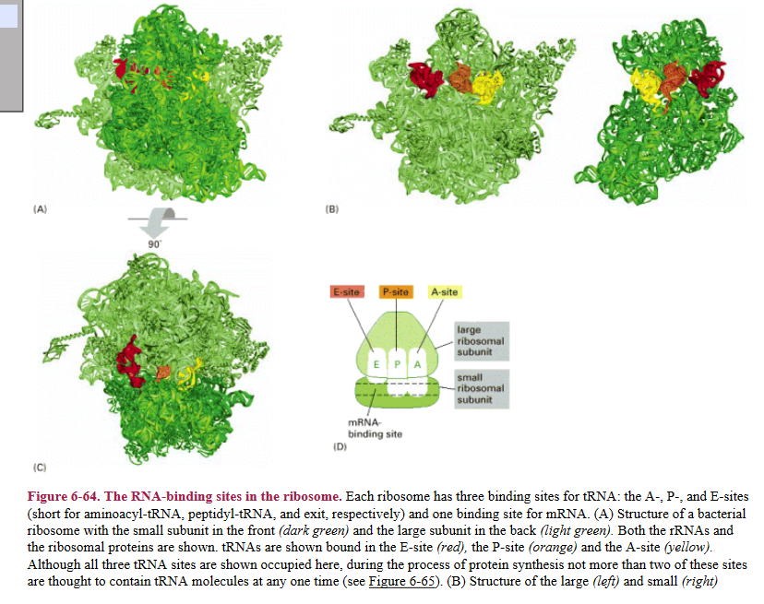

ترجمه مولکول پیک توسط ریبوزوم

مرحله یک:مولکول آمینوآسیل tRNA وارد جایگاه A می­شود

مرحله2:پیوند پپتیدی جدید ایجاد می­شود

مرحله 3:مولکول پیک از طریق زیرواحد کوچک به اندازه سه نوکلئوتید به جلو حرکت می­کند.

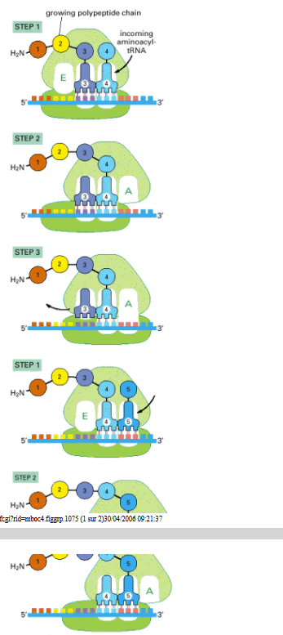

تشکیل زنجیره پلی پپتیدی در جهت N ترمینال به C ترمینال

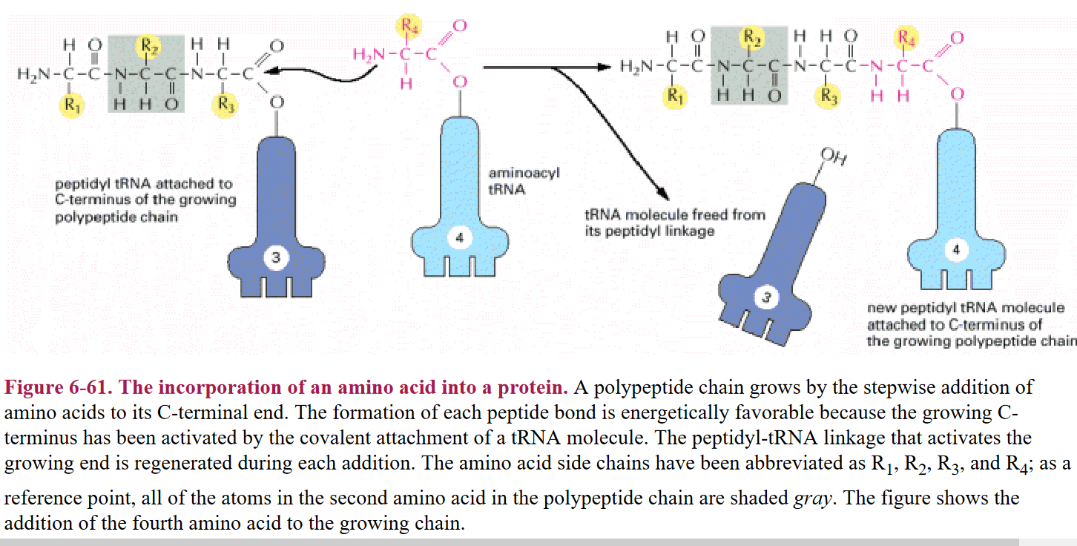

بیوسنتز پروتئین شامل 3 مرحله

مرحله آغاز سنتز(Initiation)

The translation of an mRNA begins with the codon AUG, and a special tRNA is required to initiate translation. This initiator tRNA always carries the amino acid methionine (in bacteria, a modified form of methionine formylmethionine is used) so that all newly made proteins have methionine as the first amino acid at their N-terminal end, the end of a protein that is synthesized first. This methionine is usually removed later by a specific protease. The initiator tRNA has a nucleotide sequence distinct from that of the tRNA that normally carries methionine. In eucaryotes, the initiator tRNA (which is coupled to methionine) is first loaded into the small ribosomal subunit along with additional proteins called eucaryotic initiation factors, or eIFs (Figure 6-71). Of all the aminoacyl tRNAs in the cell, only the methionine-charged initiator tRNA is capable of tightly binding the small ribosome subunit without the complete ribosome present. Next, the small ribosomal subunit binds to the 5 end of an mRNA molecule, which is recognized by virtue of its 5 cap and its two bound initiation factors, eIF4E (which directly binds the cap) and eIF4G (see Figure 6-40). The small ribosomal subunit then moves forward (5 to 3 ) along the mRNA, searching for the first AUG. This movement is facilitated by additional initiation factors that act as ATP-powered helicases, allowing the small subunit to scan through RNA secondary structure. In 90% of mRNAs, translation begins at the first AUG encountered by the small subunit. At this point, the initiation factors dissociate from the small ribosomal subunit to make way for the large ribosomal subunit to assemble with it and complete the ribosome. The initiator tRNA is now bound to the P-site, leaving the A-site vacant. Protein synthesis is therefore ready to begin with the addition of next aminoacyl tRNA molecule (see Figure 6-71).

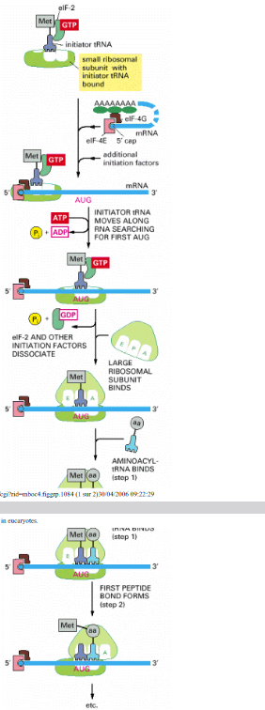

مرحله2 طویل شدن (Elongation)

The basic cycle of polypeptide elongation shown in outline in Figure 6-65 has an additional feature that makes translation especially efficient and accurate. Two elongation factors (EF-Tu and EF-G) enter and leave the ribosome during each cycle, each hydrolyzing GTP to GDP and undergoing conformational  
changes in the process. Under some conditions, ribosomes can be made to perform protein synthesis without the aid of the elongation factors and GTP hydrolysis, but this synthesis is very slow, inefficient, and inaccurate. The process is speeded up enormously by coupling conformational changes in the elongation factors to transitions between different conformational states of the ribosome. Although these conformational changes in the ribosome are not yet understood in detail

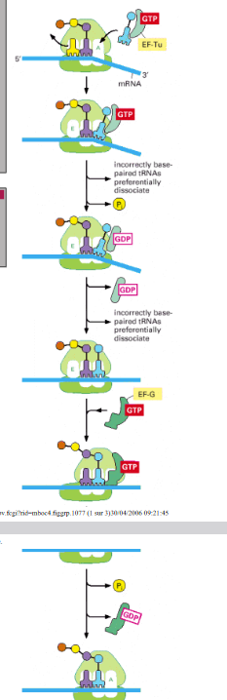

مرحله مرحله پایانی3(Termination)

**An Overview of the Cell Cycle**  
The most basic function of the cell cycle is to duplicate accurately the vast  
amount of DNA in the chromosomes and then segregate the copies precisely  
into two genetically identical daughter cells. These processes define the two  
major phases of the cell cycle. DNA duplication occurs during S phase (S for  
synthesis), which requires 10 12 hours and occupies about half of the cell-  
cycle time in a typical mammalian cell. After S phase, chromosome  
segregation and cell division occur in M phase (M for mitosis), which requires  
much less time (less than an hour in a mammalian cell). M phase involves a  
series of dramatic events that begin with nuclear division, or mitosis. As  
discussed in detail in Chapter 18, mitosis begins with chromosome  
condensation: the duplicated DNA strands, packaged into elongated  
chromosomes, condense into the much more compact chromosomes required  
for their segregation. The nuclear envelope then breaks down, and the  
replicated chromosomes, each consisting of a pair of sister chromatids,  
become attached to the microtubules of the mitotic spindle. As mitosis  
proceeds, the cell pauses briefly in a state called metaphase, when the  
chromosomes are aligned at the equator of the mitotic spindle, poised for  
segregation. The sudden separation of sister chromatids marks the beginning of  
anaphase, during which the chromosomes move to opposite poles of the  
spindle, where they decondense and reform intact nuclei. The cell is then  
pinched in two by cytoplasmic division, or cytokinesis, and cell division is  
complete (Figure 17-2).  
Most cells require much more time to grow and double their mass of proteins  
and organelles than they require to replicate their DNA and divide. Partly to  
allow more time for growth, extra gap phases are inserted in most cell  
cycles a G 1phase between M phase and S phase and a G 2  
phase between S  
phase and mitosis. Thus, the eucaryotic cell cycle is traditionally divided into  
four sequential phases: G 1, S, G 2, and M (Figure 17-3). G 1, S, and G 2 together  
are called interphase. In a typical human cell proliferating in culture,  
interphase might occupy 23 hours of a 24 hour cycle, with 1 hour for M phase.  
The two gap phases serve as more than simple time delays to allow cell

growth. They also provide time for the cell to monitor the internal and external  
environment to ensure that conditions are suitable and preparations are  
complete before the cell commits itself to the major upheavals of S phase and  
mitosis. The G 1 phase is especially important in this respect. Its length can  
vary greatly depending on external conditions and extracellular signals from  
other cells. If extracellular conditions are unfavorable, for example, cells delay  
progress through G1 and may even enter a specialized resting state known as  
G  
0 (G zero), in which they can remain for days, weeks, or even years before  
resuming proliferation. Indeed, many cells remain permanently in G 0 until they  
or the organism dies. If extracellular conditions are favorable and signals to  
grow and divide are present, cells in early G1 or G 0 progress through a  
commitment point near the end of G1 known as Start (in yeasts) or the  
restriction point (in mammalian cells). After passing this point, cells are  
committed to DNA replication, even if the extracellular signals that stimulate  
cell growth and division are removed.

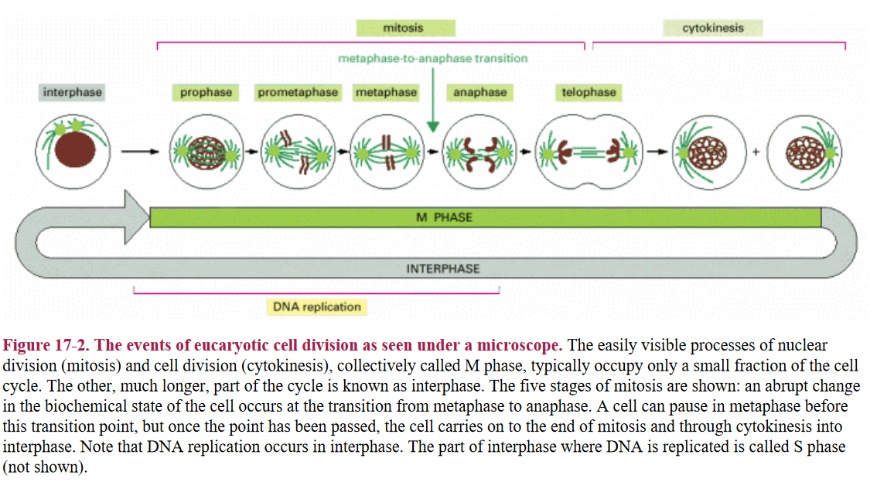

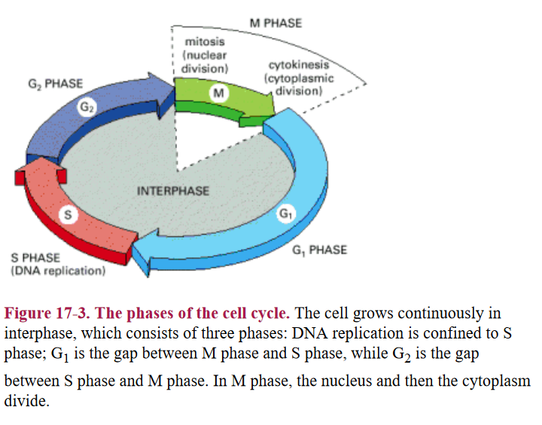

**meiosis**

The formation of both eggs and sperm begins in a similar way, with meiosis.  
In this process two successive cell divisions following one round of DNA  
replication give rise to four haploid cells from a single diploid cell. Meiosis is  
dominated by prophase of meiotic division I, which can occupy 90% or more  
of the total meiotic period. As it enters this prophase, each chromosome  
consists of two tightly joined sister chromatids. The two replicated homologs  
present in each diploid nucleus then pair to form a bivalent, consisting of four  
chromatids. Chromosomal crossover events occur during this time. Each  
results in the formation of a chiasma, which helps hold each pair of homologs  
together during metaphase I. Crossing-over has an important role in reassorting  
genes during gamete formation, and it allows geneticists to map the relative  
positions of genes on chromosomes. The pairing of homologs culminates in  
the formation of a synaptonemal complex, which somehow serves to spread  
out the crossover events along the chromosomes. At anaphase of the first  
meiotic cell division, the arms of the sister chromatids suddenly become  
unglued, causing one member of each chromosome pair, still composed of a  
pair of sister chromatids linked at their centromeres, to be distributed to each  
daughter nucleus. A second cell division cycle, without DNA replication, then  
rapidly ensues; in anaphase II, each sister chromatid separates from its sister  
and is segregated into a separate haploid nucleus

